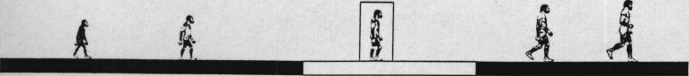
4.les « anténéandertaliens
Ils campaient dans des grottes en famille. Ils changeaient de grotte quand ils ne trouvaient plus d'animaux à chasser.
L'Homme préhistorique évolue.
Des « anténéandertaliens » installés sur les bords de la méditerranée ont domestiqué le feu.
La vie s'organise autour du foyer qui réchauffe, éclaire et permet de cuire la nourriture.
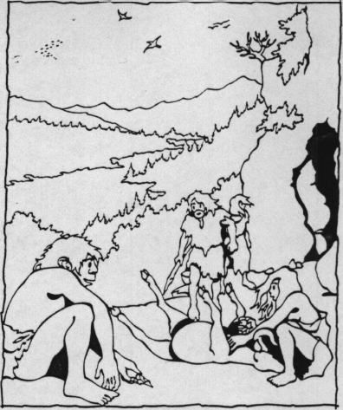
i millions
3 millions
2 millions
1 million
200000
100 000
35000
Aujourd'hui
millions 3 millions 2 millions 1 million
200000 100000
35000 Aujourd'hui
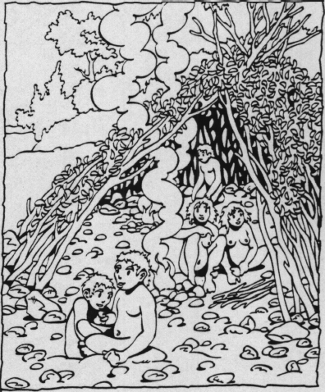
5.1-es Hommes de Néandertal ce sont des cousins très proches de nous.
Ils étaient robustes. Ils mesuraient 1m 65.
